UNIVERSIDADE eSTADUAL DO CENTRO-OESTE
PROGRAMA DE PÓS-GRADUAÇÃO EM CIÊNCIAS VETERINÁRIAS

Manual para normalização técnica de dissertações do Programa de PÓS-GRADUAÇÃO em Ciências Veterinárias da Universidade Estadual do Centro Oeste- modelo tradicional

Guarapuava
2015

APRESENTAÇÃO

Neste manual são apresentadas as normas para a redação científica da dissertação adotadas pelo Programa de Pós-Graduação em Ciências Veterinárias (PPGCV), de acordo com a Instrução Normativa N.° 1 – PROPESP/UNICENTRO de 12/03/2014 e pela decisão do Colegiado do PPGCV em 24/06/2015.
A dissertação poderá ser apresentada de acordo com o modelo tradicional ou na forma de artigo científico. Ambos modelos seguem aos padrões das normas da Associação Brasileira de Normas Técnicas (ABNT) e são detalhados nas seções a seguir.

SUMÁRIO

1 Instruções gerais de formatação e estrutura .....................................
1.1 Formatação ...........................................................................................................................
1.1.1 Layout da página
1.1.2 Fonte
1.1.3 Parágrafo
1.1.4 Numeração das páginas
1.2 Estrutura
1.2.1 Elementos das dissertações/teses
1.2.2 Modelo de Capa
1.2.3 Modelo de Folha de Avaliação
1.2.4 Instruções para a elaboração da ficha catalográfica
1.3 Citações e Referências

Modelo de dissertação tradicional ..............................................................

1 Instruções gerais de formatação e estrutura

1.1 Formatação

1.1.1 Layout da página

O tamanho da página de todo a dissertação deverá ser A4 (21 x 29,7 cm), de cor branca, configurando as margens para: 3 cm de margens esquerda, superior e inferior; e 2 cm de margem direita.

1.1.2 Fonte

A fonte utilizada dever ser Times New Roman ou Arial, corpo 12 para todo o texto, na cor preta.
Verbetes em língua estrangeira devem ser destacados em itálico (ex. background, Leishmania amazonensis)

1.1.3 Parágrafo

Orientação geral: alinhamento justificado, com espaçamento entre linhas de 1,5; recuo especial de 1,27 cm para a primeira linha de cada parágrafo. Não adicionar espaçamentos antes ou depois.

1.1.4 Numeração das páginas

Os números de página deverão ser colocados na margem superior direita, sendo representada por algarismos romanos minúsculos (i, ii, iii ...) nos elementos pré-textuais, e algarismos arábicos (8, 9, 10 ...) a partir do primeiro elemento do texto (Introdução) até o último elemento pós-textual. Apesar dessa diferença na representação dos numerais, a contagem se inicia na folha de rosto e, dessa forma, a primeira página da INTRODUÇÃO terá numeração maior que 1.
Para configurar as diferentes numerações de páginas, realize a função “quebras de seção” disponível na aba “Layout da página” do Word. A quebra de seções permitirá configurar a sequência das numerações de forma independente, o que não é possível na opção “quebras de página”. Para formatar a numeração, selecione o número da página clicando duas vezes, selecionar o ícone número de página e em seguida formatar número de página.

1.2 Estrutura

1.2.1 Elementos das dissertações/teses

Os elementos que constituem as teses e dissertações são os seguintes:

Elementos externos | Capa*  Lombada*
Elementos pré-textuais | Folha de rosto*  Ficha catalográfica*  Folha de Aprovação*  Protocolo de aprovação do CEUA*  Dedicatória  Agradecimentos  Epígrafe (transcrição de sentença de um autor ou pensamento)  Resumo*  Abstract*  Lista de Ilustrações  Lista de Tabelas  Lista de Abreviaturas e Siglas  Lista de Símbolos  Sumário*
Elementos textuais | Introdução*  Referencial Teórico (Revisão Literatura) *  Objetivos*  Materiais e Métodos*  Resultados*  Discussão*  Conclusão*
Elementos pós-textuais | Referências*  Apêndice  Anexos
* Elementos obrigatórios

1.2.2 Modelo de Capa

A capa para a versão definitiva, após a defesa e a correção pelo candidato, deve seguir o modelo disponibilizado pela PROPESP. O numero de capas devem ser solicitadas pelo aluno, na secretaria do Programa, para que possam gerar o boleto de pagamento.

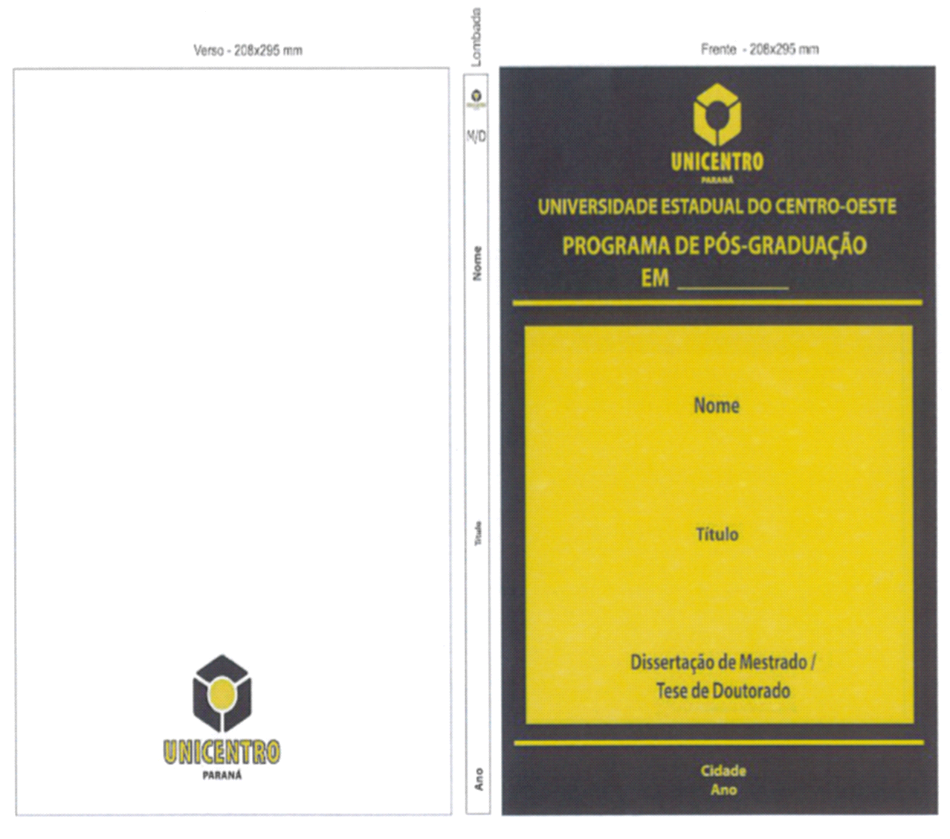

1.2.2 Modelo de Folha de rosto

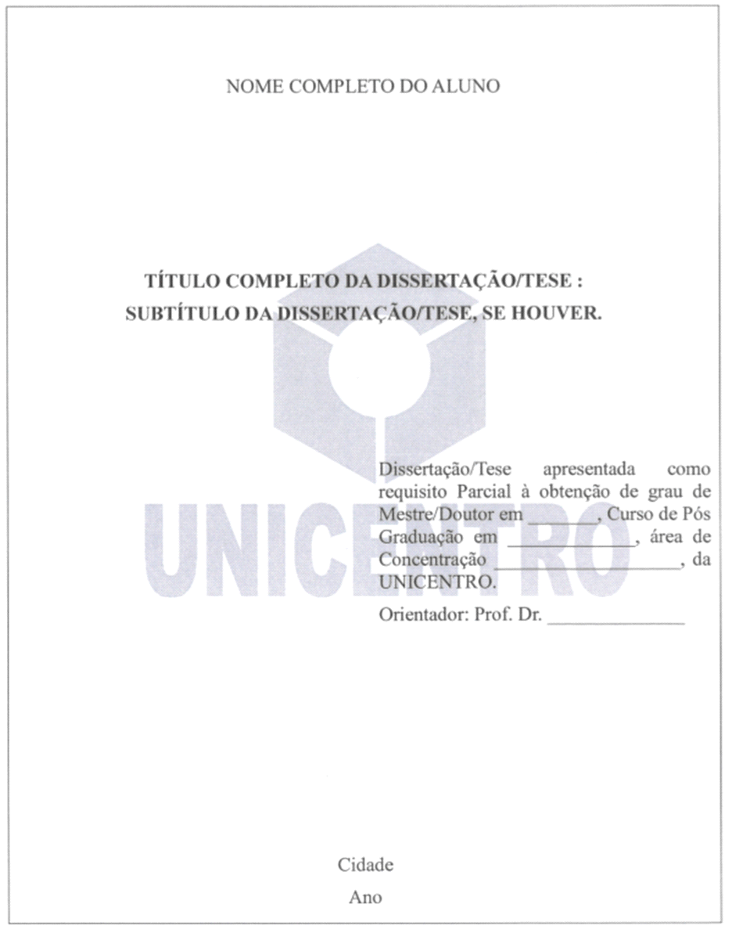

1.2.3 Modelo de Folha de Avaliação (Não é necessário preenche-la e imprimi-la, pois será fornecida pela Secretaria do Programa a original, para colocarem na versão final)

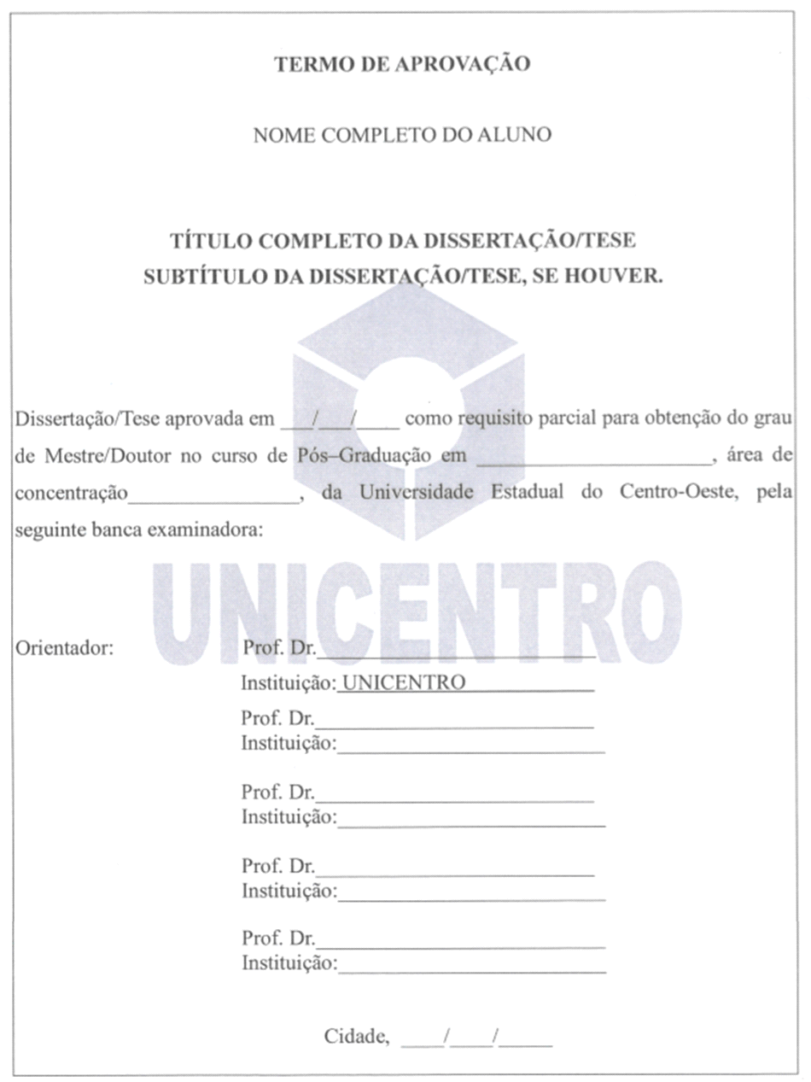

2 Modelo de dissertação tradicional

UNIVERSIDADE ESTADUAL DO CENTRO-OESTE, UNICENTRO-PR
(Caixa alta, Times New Roman 14, negrito, centralizado, espaçamento 1,5)

TÍTULO DA DISSERTAÇÃO
(Caixa alta, Times New Roman 18, negrito, centralizado, espaçamento 1,5)
DISSERTAÇÃO DE MESTRADO
(Caixa alta, Times New Roman12, centralizado, espaçamento 1,5)

NOME COMPLETO DO AUTOR
(Caixa alta, Times New Roman12, negrito, alinhado à direita, espaçamento 1,5)

CIDADE-PR
ANO
(Times New Roman 12, negrito, centralizado, espaçamento 1,5)
NOME COMPLETO DO AUTOR
(Caixa alta, Times New Roman12, negrito, centralizado, espaçamento 1,5)

TÍTULO DA DISSERTAÇÃO
(Caixa alta, Times New Roman12, negrito, centralizado, espaçamento 1,5)

Dissertação apresentada à Universidade Estadual do Centro-Oeste, como parte das exigências do Programa de Pós-Graduação em Ciências Veterinárias, área de concentração em Nome da área de concentração, para a obtenção do título de Mestre. (Times New Roman12, alinhado à direita a partir do centro da página, espaçamento simples)

Prof(a). Dr(a). Nome Completo do(a) Orientador(a)
Orientador(a)
(Times New Roman12, centralizado, espaçamento 1,5)

CIDADE-PR
ANO
NOME COMPLETO DO AUTOR
(Caixa alta, Times New Roman12, negrito, centralizado, espaçamento 1,5)

TÍTULO DA DISSERTAÇÃO
(Caixa alta, Times New Roman12, negrito, centralizado, espaçamento 1,5)

Dissertação apresentada à Universidade Estadual do Centro-Oeste, como parte das exigências do Programa de Pós-Graduação em Nome do programa, área de concentração em Nome da área de concentração, para a obtenção do título de Mestre. (Times New Roman12, alinhado à direita a partir do centro da página, espaçamento simples)

Aprovada em dia de mês de ano (alinhado à direita)

Prof(a). Dr(a). Nome Completo do Membro da Banca – Sigla da Instituição onde atua

Prof(a). Dr(a). Nome Completo do Membro da Banca – Sigla da Instituição onde atua

Prof(a). Dr(a). Nome Completo do Orientador
Orientador(a)
(Times New Roman12, centralizado¸ espaçamento 1,5)

CIDADE-PR
ANO
Inserir a folha de aprovação do CEUA

Inserir a dedicatória ...
(Times New Roman 12, alinhada à direita

AGRADECIMENTOS
(caixa alta, Times New Roman 12, negrito, centralizado)

Inserir os agradecimentos.
Os agradecimentos devem ocupar no máximo uma página.

RESUMO
(Caixa alta, Times New Roman 12, negrito, centralizado)

Nome do autor. Título da dissertação _____________________________________________ _____________________________________________ (Justificado, Times New Roman, 12)

Inserir o Resumo. O resumo deve conter no máximo 250 palavras, pois este será o resumo que o PPGCV utilizará para postar no portal da CAPES, o qual deverá ser justificado na largura da página e escrito em um único parágrafo com um afastamento de na primeira linha de 1,27 cm. O espaçamento entre linhas deve ser de 1,5. O resumo deve ser informativo, ou seja, é a condensação do conteúdo e expõe finalidades, metodologia, resultados e conclusões.

Palavras-Chave: (máximo 4)

ABSTRACT
(Caixa alta, Times New Roman 12, negrito, centralizado)

Author`s name. Title __________________________________________________________
______________________________________________ (justificado, Times New Roman 12)

Inserir o Abstract. O abstract é a versão (não necessariamente tradução fiel) do resumo para o inglês. Deve ser justificado na largura da página e escrito em um único parágrafo sem afastamento na primeira linha (como é o padrão em inglês). O espaçamento entre linhas deve ser de 1,5.

Keywords: (máximo 4).

LISTA DE SÍMBOLOS E ABREVIATURAS
(Caixa alta, Times New Roman 12, negrito, centralizado)

P( . | . ), p | probabilidade condicional
A, P[ ] | matriz de transições da cadeia de Markov
t | intervalo de tempo
Pt[ ] | matriz de transições da cadeia de Markov no instante t
b( ) | distribuição da probabilidade de observação
n, S | estados do modelo de Markov
N | número máximo de estados do modelo de Markov
k | símbolo observável
x | vetor de símbolos
Q | conjunto de estados do modelo
Devem ser inseridos todos os símbolos e abreviaturas apresentados no trabalho.
Este item é opcional.
SUMÁRIO
(Caixa alta, Times New Roman 12, negrito, centralizado, espaçamento simples)
Lista de Símbolos e Abreviaturas .................................................................................. | i
*Resumo ................................................................................................................. | ii
Abstract ............................................................................................................................ | iii
1. Introdução .................................................................................................................... | 1
1.1. Subitem 1 .................................................................................................................... | 3
1.2. Subitem 2 .................................................................................................................... | n
1.3. Quantos subitens forem necessários ........................................................................... | n
2. Objetivos ....................................................................................................................... | n
3. Referencial Teórico ..................................................................................................... | n
3.1. Subitem 1 .................................................................................................................... | n
3.2. Subitem 2 ....................................................................................................................
3.3. Quantos subitens forem necessários ...........................................................................
4. Materiais e Métodos ....................................................................................................
4.1. Subitem 1 ....................................................................................................................
4.2. Subitem 2 ....................................................................................................................
4.3. Quantos subitens forem necessários ...........................................................................
5. Resultados e Discussão ................................................................................................
5.1. Subitem 1 ....................................................................................................................
5.2. Subitem 2 ....................................................................................................................
5.3. Quantos subitens forem necessários ...........................................................................
6. Conclusões ....................................................................................................................
7. Referências Bibliográficas ..........................................................................................
Apêndice ...........................................................................................................................
Anexos ...............................................................................................................................

- INTRODUÇÃO
(Títulos dos itens: caixa alta, Times New Roman 12, negrito, centralizado)

Descrever sobre a introdução do trabalho de dissertação, utilizando fonte Times New Roman 12, espaçamento entre linhas de 1,5. Todos os parágrafos deverão ser justificados na largura da página e com afastamento na primeira linha de 1,27 cm.
Em todo o texto, inclusive no resumo, palavras em idioma estrangeiro deverão ser apresentadas em itálico, como por exemplo background, bem como os Nomes científicos. Destaques no texto somente deverão ser realizados quando estritamente necessários, utilizando-se negrito e nunca sublinhado.
Caso a Introdução seja dividida em subitens, estes deverão seguir a seguinte formatação:
espaço
1.1. Título do subitem 1 da introdução (Afastamento de 1,27cm da margem esquerda. Negrito. Somente a primeira palavra iniciando com maiúscula, exceto para nomes próprios e nomes científicos)
espaço
Descrever sobre o subitem 1 da Introdução, utilizando quantos parágrafos forem necessários, seguindo as normas de configuração já mencionadas.
espaço
1.2. Título do subitem 2 da introdução
espaço
Descrever sobre o subitem 2 da Introdução....
espaço
1.3. Etc...

2. REFERENCIAL TEÓRICO
Apresentar a revisão bibliográfica atualizada a respeito do tema da dissertação. As citações devem obedecer às normas específicas da UNICENTRO. Deve-se utilizar fonte Times New Roman 12, espaçamento entre linhas de 1,5, todos os parágrafos justificados na largura da página e com afastamento na primeira linha de 1,27 cm.
Caso haja subitens a serem apresentados no Referencial teórico, estes deverão seguir a seguinte formatação:
espaço
3.1. Título do subitem 1 do referencial teórico (Numeração conforme exemplificado. Afastamento de 1,27cm da margem esquerda. Negrito. Somente a primeira palavra iniciando com maiúscula, exceto para nomes próprios, siglas, nomes científicos, ou quando se fizer necessário. Sem pontuação no final)
espaço
Descrever sobre o subitem 1 do referencial Teórico, utilizando quantos parágrafos forem necessários. Se necessário, pode-se apresentar Quadros, Tabelas e Figuras, de acordo com as normas estabelecidas.
espaço
3.2. Título do subitem 2 do referencial teórico
espaço
Descrever sobre o subitem 2 ...........
espaço
3.3. Normas para a citação e apresentação de tabelas, quadros e figuras no corpo da dissertação
espaço
A seguir são apresentadas as normas que deverão ser obedecidas para a citação de tabelas, quadros e figuras no discorrer do texto:
Opção 1: ...de acordo com os dados apresentados no Quadro 1 verifica-se que a base

genética da resistência em soja ao NCS é complexa e ainda não bem entendida ...
Opção 2: ... nessas condições foram verificados efeitos significativos da CEC apenas para o caráter PRODT (Tabela1). Nesse conjunto de linhagens ...
Esse mesmo critério deverá ser empregado para a citação de tabelas e figuras.
Quadro 1. Relação de alguns estudos adotando modelos qualitativos, para elucidar o controle (alinharmento)genético da resistência ao nematóide do cisto da soja. .- VERIFICAR QUE HÁ LINHAS HORIZONTAIS E VERTICAIS EM TODAS AS CÉLULAS

Fontes de resistência | Raças | Genes Encontrados | Referências
‘Peking’ | 1 | 3 recessivos | Caldwell et al. (1960)
‘Peking’ | 3 | 3 recessivos e 1 dominante | Matson & Williams (1965)
PI 88788 | 3 | 1 recessivo e 2 dominantes | Rao-Arelli et al. (1992a)
PI 90763 e ‘Peking’ | 3 | 1 dominante e 2 recessivos | Rao-Arelli et al. (1992a)
PIs 89772 e 209332 | 3 | 1 dominante e 2 recessivos | Rao-Arelli (1994)
PI 438489B | 3 | 2 recessivos | Rao-Arelli (1994)
PI 438489B | 1, 3 e 5 | 2 dominantes e 1 recessivo | Yue et al. (2000)
PI 438489B | 2 | 1 dominante e 3 recessivos | Yue et al. (2000)
PI 438489B | 14 | 3 recessivos | Yue et al. (2000)
PI 88788 | 4 | 2 dominantes e 1 recessivo | Thomas et al. (1975)
PI 90763 | X (2) | 1 recessivo | Hancock et al. (1987)
BR90-4722 | 3 | 1 dominante e 2 recessivos | Mauro et al. (1999)
PI 424595 | 5 | 3 recessivos | Anand (1994)
Tabelas e quadros poderão apresentar notas de rodapé.

Tabela 1. Significâncias dos quadrados médios (QM), capacidade geral de combinação (CGC) e capacidade específica de combinação (CEC), coeficientesde variação (CV) e médias para produção total de frutos (PRODT), peso médio de frutos da produção total (PMT), produção precoce (PRODP) de híbridos de pimentão. VERIFICAR QUE SÓ HÁ LINHAS HORIZONTAIS NO CABEÇALHO E AO FINAL

FONTES DE VARIAÇÃO | GL | PRODT | PMT | PRODP
Blocos | 3 | 792,634 | 1189,097 | 694,384
Tratamentos | 29 | 413,447 ** | 967,705 ** | 75,067 **
Entre testemunhas & híbridos adicionais & híbridos entre testadores | 11 | 354,875 ^{ns} | 1070,807 * | 322,007 ^{ns}
Test vs híbridos experimentais não incluídos no dialelo NC II | 1 | 1208,775 * | 180,319 ^{ns} | 143,742 ^{ns}
Entre testemunhas comerciais | 3 | 82,691 ^{ns} | 241,279 ^{ns} | 46,626 *
Entre híbridos adicionais & híbridos entre testadores | 7 | 349,539 ^{ns} | 1553,532 ** | 75,620 ^{ns}
Entre híbridos adicionais | 4 | 402,539 ^{ns} | 2259,223 ** | 64,368 ^{ns}
Híbridos adicionais vs híbridos entre testadores | 1 | 347,770 ^{ns} | 428,482 ^{ns} | 196,211 *
Entre híbridos entre testadores | 2 | 244,265 ^{ns} | 342,757 ^{ns} | 37,829 ^{ns}
Test & hibr. adic & hibr. entre testadores vs híbridos do dialelo NC II | 1 | 45,150 ^{ns} | 11,866 ^{ns} | 20,723 ^{ns}
Entre híbridos do dialelo NC II | 17 | 473,012 ^{ns} | 957,218 ** | 79,015 **
CGC Genitores femininos (grupo 1) | 5 | 559,112 * | 2497,024 ** | 140,764 **
CGC Genitores masculinos (grupo 2) | 2 | 581,666 * | 547,884 ^{ns} | 46,926 ^{ns}
CEC (Genitores do grupo 1 x Genitores do grupo 2) | 10 | 408,231 * | 269,181 ^{ns} | 54,559 ^{ns}
Erro | 87 | 189,203 | 293,151 | 38,736
CV% |  | 27,305 | 10,375 | 28,929
Média |  | 50,377 | 165,030 | 21,514
*,* Significativo a 1 e 5 % de probalidade pelo teste de F.

Cada quadro, tabela ou figura deverá ser apresentado no texto logo após a primeira citação e devendo-se evitar a sua partição (em caso de quadros, tabelas e figuras grandes, estes poderão eventualmente ser configurados no formato de paisagem).
O cabeçalho das tabelas e quadros deverá ser posicionado acima destes. A legenda das figuras deverá ser posicionada abaixo das mesmas, conforme no exemplo representado pela Figura 1.
(figura centralizada)

Figura 1. Logotipo da Universidade Estadual do Centro Oeste, UNICENTRO-PR, utilizado como exemplo de figura citada em dissertações.
espaço
Cabeçalhos e legendas deverão ser escritos em fonte Times New Roman 12, com espaçamento 1,5 e justificados sem recuo à esquerda na primeira linha. A partir da segunda linha o texto dos cabeçalhos e legendas deverá estar alinhado com o final da numeração.
No cabeçalho ou legenda, a palavra Tabela, Quadro ou Figura deverá ter apenas a inicial maiúscula e deverá estar seguida da respectiva numeração em algarismo arábico, seguida de um ponto e em negrito (conforme o exemplo).
A largura dos quadros, tabelas e figuras não poderá ultrapassar a configuração das margens esquerda e direita do texto. Quadros e tabelas deverão estar configurados em espaçamento simples. O texto dos quadros e tabelas deverá ser em fonte Times New Roman com tamanho mínimo 9 e máximo 12. Quadros e tabelas não deverão apresentar linhas verticais separando as colunas.

2. OBJETIVOS

Apresentar o(s) objetivo(s) do trabalho de dissertação, utilizando fonte Times New Roman 12, espaçamento entre linhas de 1,5, parágrafo(s) justificado(s) na largura da página e com afastamento na primeira linha de 1,27 cm.

4. MATERIAIS E MÉTODOS

Seguir as mesmas regras já apresentadas para os itens Introdução e Referencial Teórico, como por exemplo:

4.1. Local do experimento

O item materiais e métodos pode também ser subdividido em subitens, conforme a necessidade e a característica do trabalho de dissertação desenvolvido.

4.2. Material experimental
espaço
Descrever sobre o subitem apresentado, seguindo as normas já mencionadas, podendo utilizar Quadros, Tabelas e Figuras, conforme a necessidade.
espaço
4.3. Avaliações...
espaço
Descrever ................
espaço
4.4. Análises estatísticas ...
espaço
Descrever ...............
espaço
4.5. Etc...
5. RESULTADOS E DISCUSSÃO (que podem ser apresentados separadamente)
Seguir as mesmas regras já apresentadas nos itens anteriores, como por exemplo:

5.1. Subitem 1
espaço
Descrever sobre o subitem apresentado, seguindo as normas já mencionadas, podendo utilizar Quadros, Tabelas e Figuras, conforme a necessidade.
espaço
5.2. Subitem 2
espaço
Descrever ................
espaço
5.3. Etc...
6. CONCLUSÕES

As conclusões não deverão ultrapassar uma página e devem ser apresentadas na forma de parágrafos curtos, com frases diretas e informativas.
Lembrar que as conclusões não são cópias dos resultados apresentados e discutidos no item anterior.
Deve-se evitar o uso de citações bibliográficas neste item.
7. REFERÊNCIAS BIBLIOGRÁFICAS
Devem ser obedecidas as normas da ABNT vigente.

